Kursutbud

Värnamo Brukshundklubb har ett brett utbud av kurser till de här grenarna.  
Vårt Kursutbud finns på vår hemsida [WWW.Varnamobrukshundklubb.com](http://WWW.Varnamobrukshundklubb.com)  
se flik kurser hos Brukshundklubben

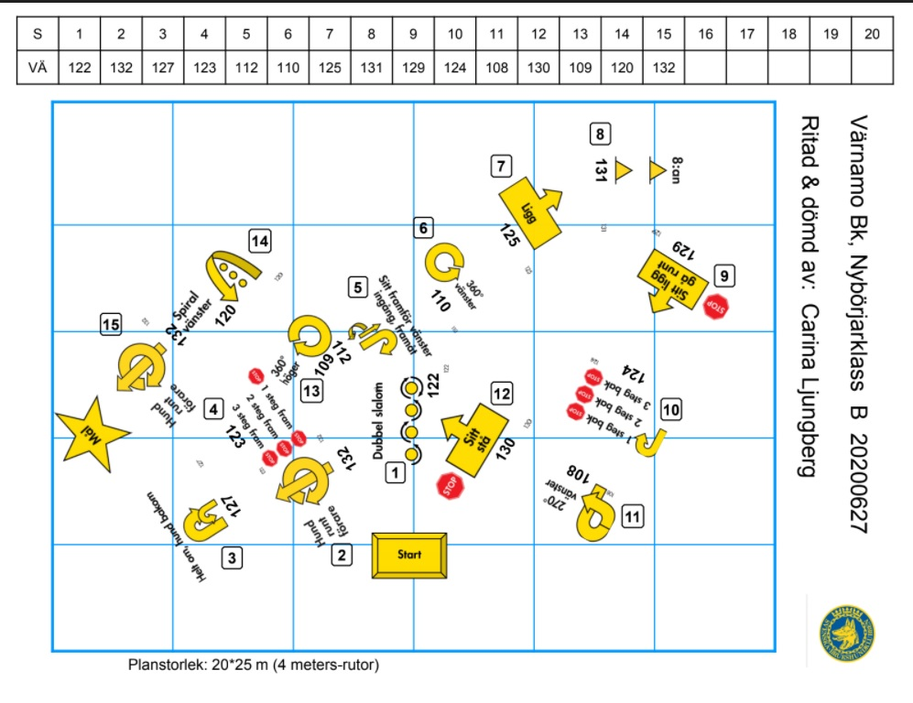

Trixig rallylydnad  
I rallylydnad följer hundekipaget en bana med 12–20 skyltar som både visar vägen och talar om vad man ska göra

Fokuserad lydnad  
I lydnad ska hunden utföra ett flertal olika momentbåde nära föraren och på avstånd. Hunden skall bland annat kunna hämta föremål och hoppa över hinder

**Fartfylld agility**Agility handlar om att på kortast möjliga tid och utan fel eller vägringar ta sig igenom en hinderbana. Agility är Sveriges största hundsport

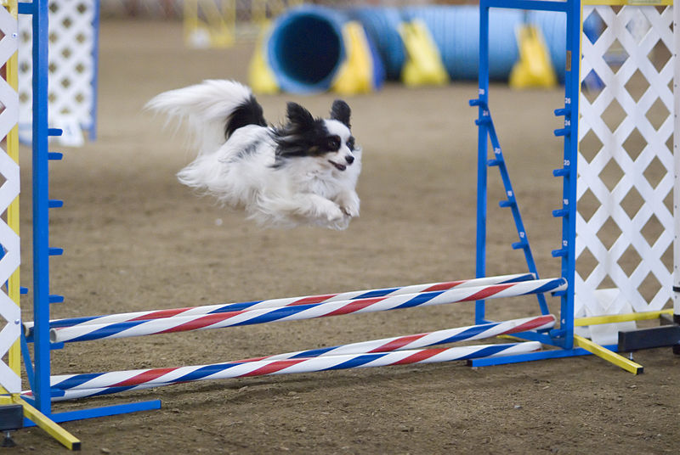

Är du intresserad att göra något mer med din hund än dagliga promenader, sitta fint och vänta på varsågod?  
då är Värnamo Brukshundklubb något för dig



**I Värnamo Brukshundklubb**  
Finns något för alla